git checkout -- src/app.py  
  
 ✅ O que já fizemos:

Criamos a estrutura básica do projeto

src/

data/

Criamos os arquivos base

.gitignore

README.md

pyproject.toml

Iniciamos o controle de versão com Git

Criamos o arquivo database.py com:

Classe Database

Conexão com SQLite

Estrutura da tabela funcionários

Métodos CRUD básicos

Criamos o banco de dados físico

Testes do banco de dados ✅

Teste de inserção ✅

Teste de consulta ✅

Teste de atualização ✅

Teste de exclusão ✅

📝 O que falta:

Interface gráfica

Criar app.py com CustomTkinter

Desenvolver formulário de cadastro

Criar tela de listagem

Implementar funções de edição/exclusão

Componentes reutilizáveis

Criar components.py com widgets personalizados

Documentação

Completar README com instruções de uso

Adicionar comentários no código

Empacotamento

Configurar build com Poetry

**Prompt:** perceba que eu tenho tres frames principais, Dados Funcionais, Informações operacionais, Contato e locallização.  
meus campos de entradas estão bem divididos, nessa configuração, mas quero melhorar, vamos mexer apenas nos itens que eu pedir os demais permanecem do mesmo jeito. ok?  
quero que coloque as entradas matricula e data de admissão lado a lado.  
depois faça o mesmo com as entradas nome e data de admissão.  
em seguida substitua os widgets de data, que eram Entry para DateEntry da biblioteca tkcalendar,

**git commit -m "Inclusão de DateEntrys do tkcalendar"**

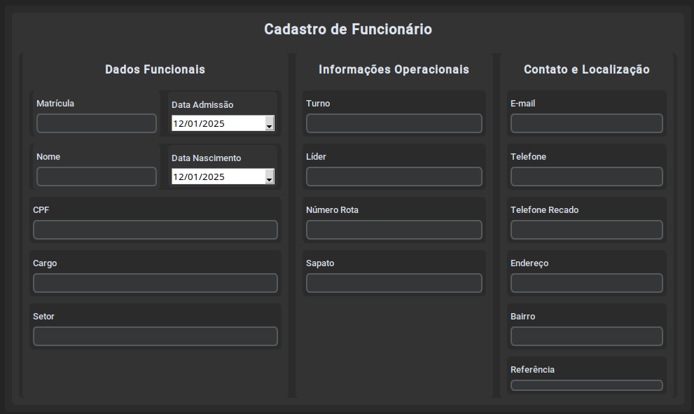

**git commit -m "Entry substituido por combobox"**

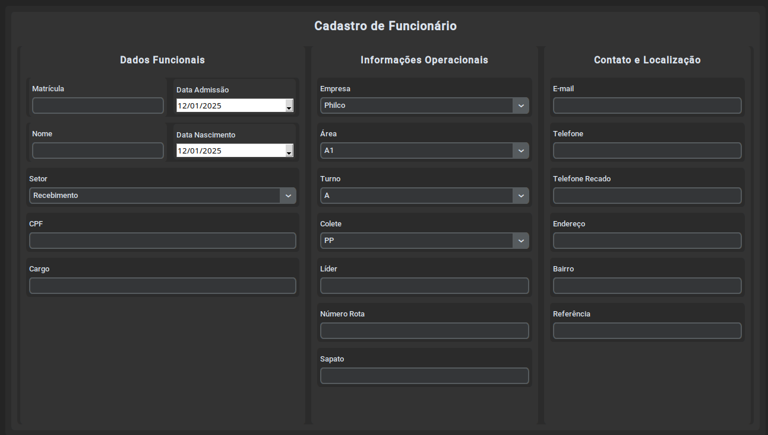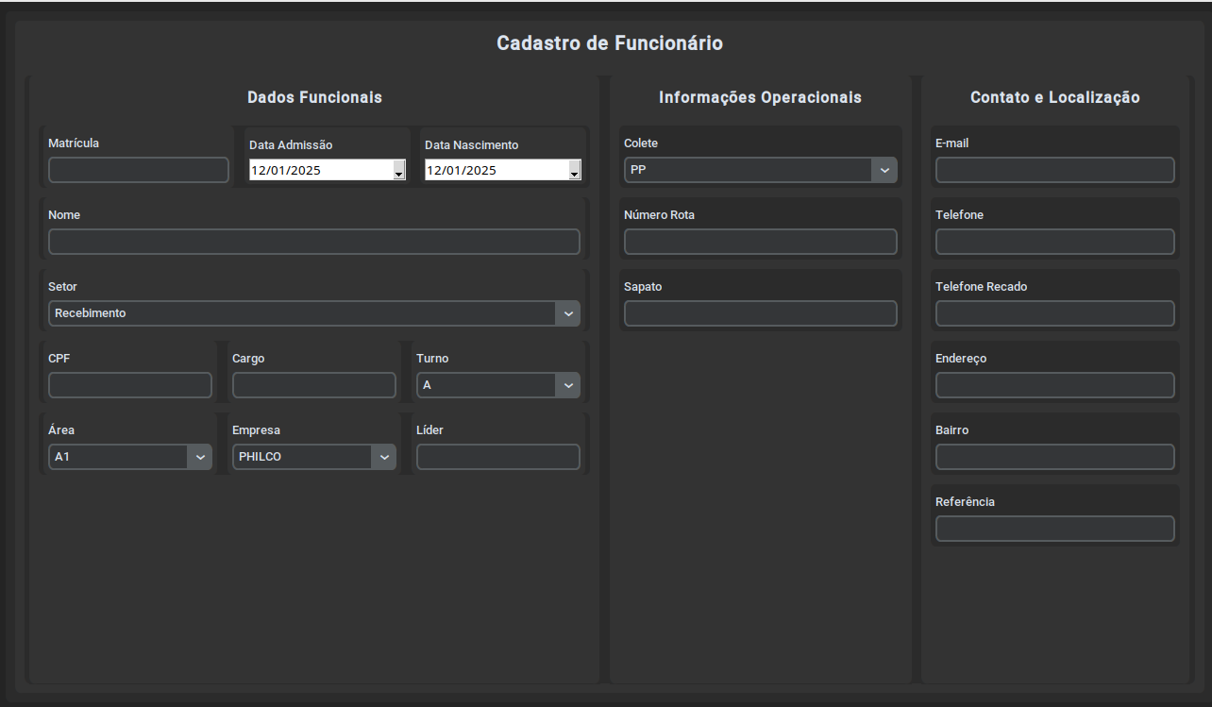

**git commit -m "Modificação do interface"**